EINWEIHUNG IN DIE "KLEINE KEHRWOCHE"
Also "kleine Kehrwoche"...
"...ein großes Problem bei uns... Schwaben - so soll ich Ihnen sagen;
da ist eine schwäbische Putzfrau genauso arrogant wie ein einfacher russischer Präsident..." /aus meinem Brief an einen Freund/
Also "kleine Kehrwoche..."
Die "Große Kehrwoche" kann ich noch nicht... Eine große Arbeit muss man reifen lassen...
Ich bin in Deutschland ein Kind, ein Sprachsäugling...
/Wer weiß, dass ich eine bedeutende russische Dichterin bin?
Das war im vorigen Leben...
Jemand war eine Katze gewesen, gestorben und wurde noch einmal als Maus geboren.../
Um mich herum flüstert, tuschelt, klatscht eine Provinz. Die echte Poesie ist von hier so weit entfernt, dass nur einige seltsame Liebhaber den "Faust" bis zu Ende geblättert haben... Die Leute scheinen mir dreimundig und augenlos zu sein... Den ersten Mund haben sie zum Vernehmen /gerade im Flur.../ -"Warum sind Sie gekommen? Von wem sind Sie gekommen? Bis wann werden Sie dableiben?" Der Zweite - zum Essen, um gut, fleißig zu essen: genießen ihre Zwiebelsuppe, als ob die die "Mona Lisa" wäre...
Und der Dritte - zum Prahlen, zum Beneiden und zum Klatschen. Wenn eine Gestalt den Wohnraum oder den Zeitraum schon verließ, äußern sie sich über sie besonders gerne. Es geht genauso, wenn es um eine Nachbarin oder um Johann Wolfgang von Goethe geht... /Für die kleinen der W bleibt es sehr süßlich , die Großen der Welt an den Fersen zu beißen.../ Ein riesiger hiesiger Genuß steht aber hinter der Tür und heißt:
KEHRWOCHE...
Das heilige Thema braucht viel Zeit zum Begreifen und viele Fachwörter zum Beschreiben:
Von "A" /"Arschloch!"/ bis "Z" /"Zeigen Sie mir bitte ihr Scheißwaschmittel, gnädige Frau!"/ Na ja, mein Schätzle, wie man bei uns Schwaben sagt, so ist das Leben, so lerne ich Deutsch...
Meine lieben Leser, ich überlasse euch meine "KLEINE KEHRWOCHE"
mit einem guten Gefühl und mit schlechtem Gewissen...
Ich bin mit dieser Arbeit buchstäblich fertig.
Ich habe allerdings eine allergische Hautreaktion gegen Parfüm in der Poesie...
Aus diesem Grunde lasse ich alles so wie es im Wahr war...
Mein herzliches Tschüß und viel Spaß beim Wegkehren!
OLGA BESCHENKOVSKAJA

ОТ АВТОРА
...А может быть мне надо было назвать эту тетрадь так Wörterbuch eines Laien“:
Только перевести это на русский более безобидно: не словарь профана, а, скажем,
словарь простофили...
Потому что некоторые глаголы и прилагательные существуют только в моем собственном
немецком языке. В немецком немецком их нет... Но сконструированы
они по законам готической немецкой грамматики и детской фонетической логики.
Итак здесь, в этой маленькой книжке, я - новоиспеченная сестра братьев Гримм...
Мне - три года / со дня приезда в Германию .../
Я учусь говорить, писать и даже рисовать, потому что впервые в жизни уселась
за компьютер и с высунутым от удовольствия языком стала изображать с помощью
компьютерной "мышки" свою кошку...
Русские газеты и журналы отзываются обо мне как о поэте трагическом, прозаике
драматическом, и это правда.
Но волшебно реальное перенесение в иную страну невольно возвращает к возрасту
ученичества даже тех бабушек и дедушек, которые уже откладывали в России
в чулочек на похороны...
Ученичество же само по себе дает как бы еще одну попытку детства, попытку жизни.
Мне нравится учиться. Всегда и всему.
So lange ich lebe – so lange werde ich lernen.
...Сначала я, действительно, понимала все абсолютно буквально.
И если соседка или чиновник в арбайтзамте обращались ко мне : "Meine liebe Frau";
я расцветала навстречу всеми своими бутонами, думая, что они меня, действительно,
любят..
Постепенно святая наивность переходила в игру, в лингвистическое озорство, в, как
сказали бы прежде советские литературоведы, если бы они умели говорить по - немецки
в
„literarische Unfug"...
Добавлю еще, что по своей природе я достаточно молчалива, общество бумаги
предпочитаю любому другому...
Вот и сочиняю стихи и картинки, чтобы по возможности меньше слушать человеческие
глупости и пошлости.
/Что же касается прелестей коммунальной уборки, которой якобы посвящена эта
лукавая книжка, то именно нам, коренным ленинградцам , к ней нe привыкать, хотя
здесь, в Германии, она считается достопримечательностью именно нашей земли,
достопочтенной Швабии... И сами аборигены не прочь посмеяться над этим своим
обычаем.../
... Also:
anstatt zu sprechen, schreibe ich.
Ich schreibe nur, um Deutsch zu lernen.
Ich spiele mit Wörtern – wie man mit Puppen spielt-
Und lasse die Puppen tanzen!

Und ich fühle mich dabei glücklich und stolz, -
Ich bin eine NEBELpreisträgerin...
Чего от всей души желаю и вам, мои соотечественники по русскому языку, потому что родина писателя - планета Земля и язык, на котором он дышит...
ОЛЬГА БЕШЕНКОВСКАЯ

ohne die haut anzuziehen
aus dem haus zu gehen
ist lebensgefährlich
jedes wort verletzt
jeder blick kratzt
rohes fleisch - die blutung der blumen
stell du dich nicht so masochistisch an
das schneidende wetter macht dir keinen spaß
meine katze hat einmal einen spatz gefressen
aber sie fliegt trotzdem nicht
es ist zum lachen
einen echten dichter
nachzuahmen
das sterben

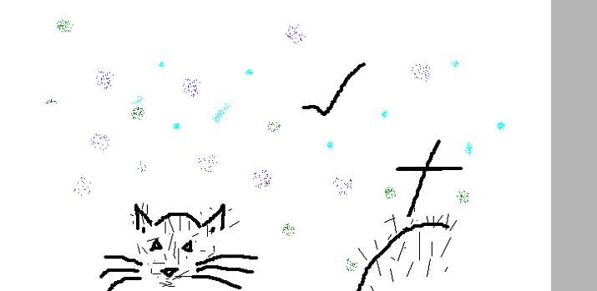

Es redet...
Das Wetter im Zimmer-
ziemlich langweilig.

Da hängt ein betrunkener Wind
einen Schatten vom Bild an die Wand.

Dies Bild soll im nächsten Jahrhundert
von Cranach geboren werden und heißen:

"Heilige Arbeitslose beim Biereslicht
fixen ihre Idee am Gleis Null"

Es ist realistischer
als die Nachbarin an der Tür:
"Vergessen Sie nicht ihre Kehrwoche!"

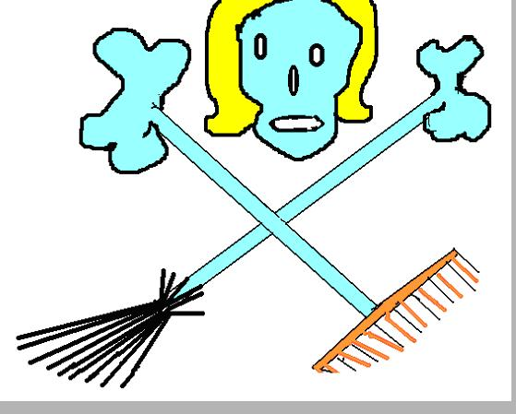

Zum BeiNspiel

Lyrikamt.
Eine armfüßlerische Sekretärin
/langeBeinliche Arbeit.../
-Seit wann sind Sie talentlos?
- Aus welchem Grund küßt Sie die Muse nicht mehr?
- Kindergeld beantragen die Dichter nur ab 70,
mit 22 - Ewige - Ruhe - Hilfe
und Verführungsversicherung...
- Atembestätigung und Empfindungspaß mitbringen!
Lyrikamt.
Seelen - Ordnung - Straße...

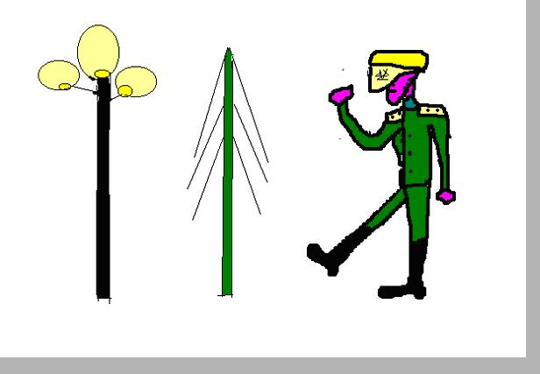

freitag
unsere zeit
süße kühle im bauch
zu verraten und zu betrachten
die ganze stadt durch
wie dein glas am tischrand zittert
meine seele wurde auch dafür geblasen
um immer zu schwanken
nach unten zu fliegen
zu weinen mit wein
und einer lachenden lache
am boden vertrocknet zu sein

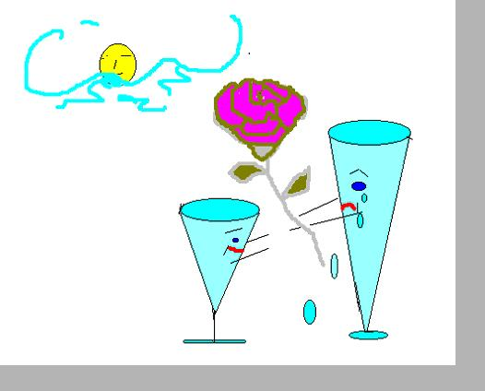

langsam fing ich an
mich zu gewöhnen

meine äpfel sind immer grün
meine ampel rot

auf diesem weg
einen falschen zug umarmend
einen falschen mann zu erwarten
das heißt poesie

sei zerstreut
das bedeutet sich auf leben und tod zu konzentrieren
deine augenteller klingeln verwundert
die bäume wachsen vom himmel nach unten
die züge fahren rückwärts ab
die menschen lamentieren darüber
kratzen die luft
winken beim trennen mit ihren lustigen schwänzen

nur ein künstler kann diese erde
in ordnung bringen

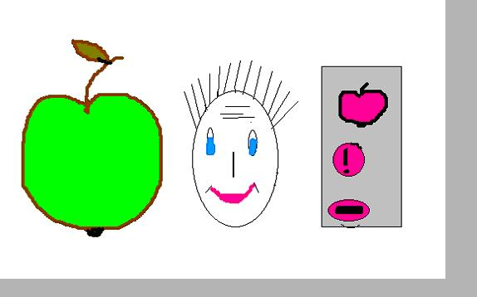

geburtstag sollen die eltern feiern
sie erinnern sich an einen gebumstag
das süße ergebnis
badet den bart im wein
hört der ewigen schallplatte
der zärtlichen dummheit zu
und denkt
wozu zu sein
ein kind ein denkmal
der menschlichen tugend
verkörpert menschliche sünden
um sie weiter zu schicken
genauso logisch wie die ganze bibel
der beste aller abenteuerromane
der ventilator
dreht und entpuppt sich als seraph
wärend sein hauch
unsere familienalbumsen
neugierig umblättert

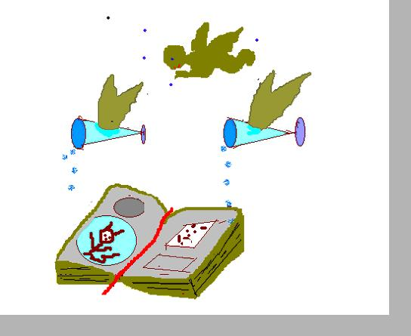

KREBSGRATULATION
/ zum geburtstag einer krebsin /

meine liebe leber
ich schenkte dir eintausend bier
mein verehrter kopf
ich fütterte Sie mit salz der gedanken
bei der nacht auch
und löschte das störende licht
wenn Sie mit einem genannten gespenst
sich unterhalten wollten
meine undankbaren lungen
ihr freßt den rauch des grases so eilig
wie ein großes land ihn
nicht produzieren kann
ich sagte nie:
das ist mir zu teuer
ein armer muß sparen...

was fehlt euch denn eigentlich..!

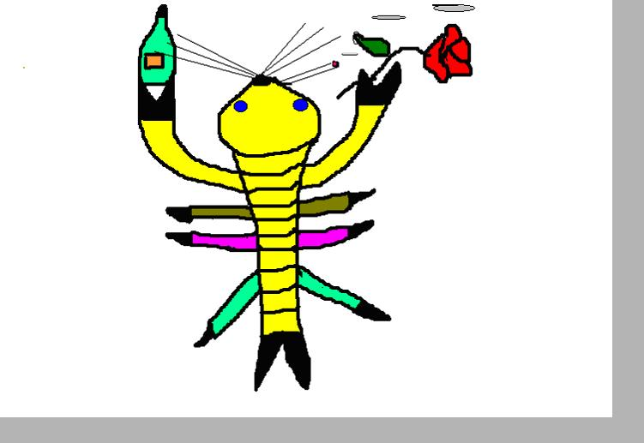

Katzenjammer

des weckers laut
die augen aufzumachen
mit dreck im mund und glocken in den knien
mürrisch gähnend zu überlegen
sich waschen
oder in bettwäsche für immer begraben
(riesenfrage vögelt die ohrenlöcher...)
es wäre besser
sich bis zum quarkesgehirn zu übergeben
aber mein klo sah bei der nacht so lilienblitzend aus...
dekadentisches leiden
die auswahl der dekorationsmalerei des todes
ich verlange ein so herrliches bild
daß der ratlose gott
mein jammer
wieder verlängert
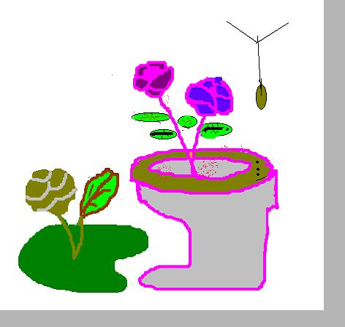
sich täuschen
tauschen alles gegen alles
ein haus gegen hauch
von seinem rauch
das abendessen mit einem völligen laien
gegen einen leeren bauch
ein flugticket gegen mürrisches tauchen
ins unterbewustsein
und auch
ein adamsapfel gegen tugenthaften lauch
der die augen mit seiner grünen geschnittenen hoffnung kratzt

sich täuschen
tauschen traum gegen traum
das reinrassige auto gegen eine schmutzige katze
deren eltern verbleiben so unbekannt
wie die echten künstler zeitihreslebens
das leben gegen das lesen
/mehr pervers und zusätzlich - level /
alle arrogant klingelnden deutschen marken
gegen eine leise
verwelkte
beflügelnde
einen brief und einen empfänger...

sich täuschen
tauschen raum gegen raum
einen baum gegen ein "kaum"
sich die beine ablaufen
um in der tinte zu sitzen

ein glückiches menschenskind
ein ERDBEBENSITTER...
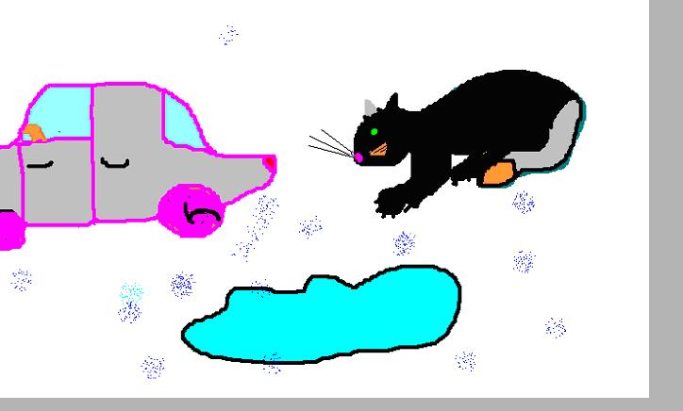
EIN WINTERMÄRCHEN

Der Schnee bei der Nacht - die Tasten im Klavier,
Klangembryonen reifen in der Stille -
genau so, wie alle Farben spielen -
im Weiß...
Ich weiß:
Die Wunder vom Papier
verwandeln sich in Leben:
"Blöde Kuh," schreibt eine blöde Frau in die Zeitung,
"entflogen, und gestohlen meine Schuhe,
zwei Paar, ganz neu..."

Oh, arme Kuh - verzeih uns:
Du wolltest einen Engel kennenlernen,
du wolltest doch ein Engel endlich werden -
wie jedes Fleisch in unsrer Metzgerei.

Schicksal ist ein Zufall,
ein Gotto - Lotto - Müll,
ich spüre jetzt die Bibel wiederkommen,
nicht metaphorisch - sondern: FÜNFTE Zeit,
um Miete zu verlangen:

Erden - Schoß -
das Licht der Zweifel -
Heizung in der Hölle?..
Es scheint?
Es schneit...
Es klingelt und es
blitzt!

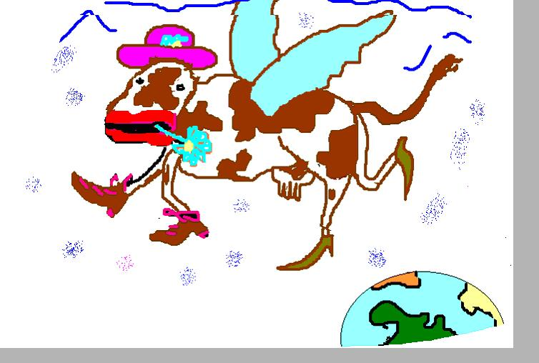
FÜR GÄSTE
EINE HAUSGEBACKENE PHILOSOPIE
(gute Worte und Gesten)

Sie können die Zutaten von Nietzsche
einschichten und mit Stolz und Fehlern
pikant abschmecken.
Die Bibel blanschieren und zum Heute häuten
Goethe schneiden, Hegel vermeiden,
Dürrenmatt fein abziehen
und auch in einem Kopf zerlassen...
(Die Namen können Sie beliebig tauschen
-immer passend...)
Mischung in Wein ablöschen,
alle Tassen im Schrank finden
- und einfach servieren...

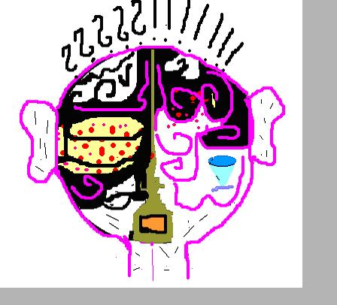

ÜBUNG
mit einer echten Frau
und vielen Modalwerben

/Deutsch von Ausländern/

Eine echte Frau soll sich scheiden lassen
Eine echte Frau muß gebraucht sein
Eine echte Frau kann zu jedem passen
Eine echte Frau sagt zu jedem "Nein"
Ordnung bringt in Chaos eine echte Frau
Immer will vergessen, was sie schaffen muß
Eine echte Frau darf vermeiden: Haus
wo sie hören müßte "Oh, mein Schatz" und "süß"
Eine echte Frau mag die ernsten Sachen-
Bus- und Betten - tage... nur in Goetheslicht
In der Küche kocht sie abends sich das Lachen
Findet sich im Himmel - und verliert Gewicht...
Eine echte Frau darf man immer werden
Kann man selten bleiben soll man dennoch sein
Wiederhole lustig
diese Modal - Werbung
Aber nicht zu fleißig...
Besser - Nacht und Wein

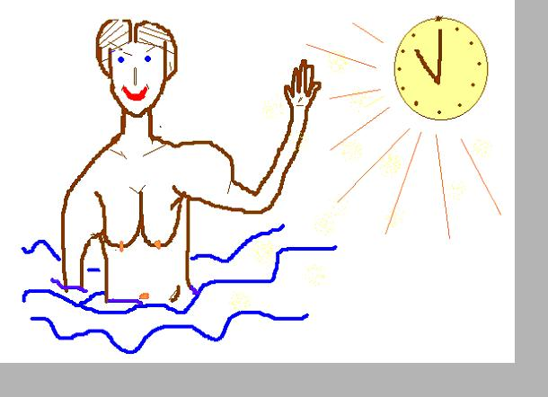

die steine - brot der geschichte
welche zähne sollen wir haben
um sie zu beißen

waren wir oder wurden wir geboren
das vergaßen wir schon
kamen wir

von eltern oder durch sie
wer weiß das genau

gott hat die nächste sprechstunde
nur am
monDtag

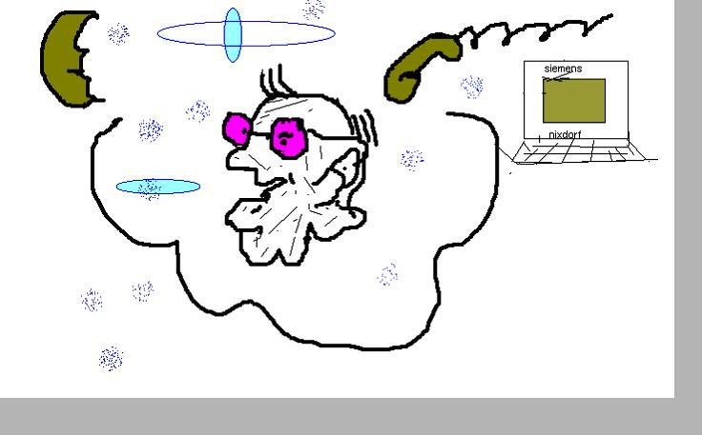

mein sohn telefoniert mit seiner freundin
er wählt die nummer und hört zu:
hier spricht der anrufbeantworter...
- danke, hier auch...

ist das heutige poesie?
ja, leider...

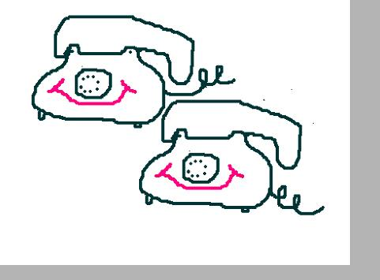

kleine kehrwoche

wurde von Frau Olga Beschenkovskaja
gemacht,
gezeichnet
und
ausgezeichnet

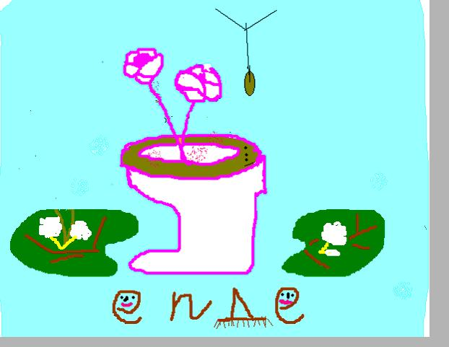

Olga Beschenkovskaja wurde 1947 in Leningrad, dem heutigen St.Petersburg, geboren.
Sie absolvierte ein Studium der Journalistik an der Universität.
Nach zehnjähriger Tätigkeit als Journalistin wurde sie auf Weisung des KGB entlassen.
Sie ist Mitglied des Schriftstellerverbandes St.Petersburg,
Mitglied des Journalistenverbandes Rußland und
Mitglied des russischen Schriftsteller-Clubs in New York.
Veröffentlichungen von ihr erschienen in Emigrantenzeitschriften in Paris, New York, Frankfurt, München. Seit 1987 ist sie in den Zeitungen, Zeitschriften und Almanachen von St.Petersburg und Moskau und mit Sendungen in Rundfunk und Fernsehen, z.B. beim BBC London präsentiert.
Sie ist Autorin von drei bedeutenden Lyriksammlungen 1987, 1992 und 1996 in St.Petersburg . Der Gedichtband 1996 wurde zu dem Preis "St. Petersburg" vorgeschlagen.
Seit 1992 lebt sie in Deutschland.
Seit 1993 eigenverantwortliche Ausführende /von einigen wenigen Schriftstellern der Welt/ des literarischen Programms von Radio Liberty.
Lyriklesungen und Podiumdiskussionen an den Universitäten Tübingen, Bremen, München und an der Columbian University in New York, bei der West-Ost-Gesellschaft in Köln und beim Europäischen Tolstoi-Fonds in München.
Seit 1993 erste Gedichte in deutscher Sprache. Lyriklesungen in Stuttgart, München, Düsseldorf, Esslingen.
1997 - das Buch "Zwei Sprachen - zwei Farben" in der Reihe "Frauenliteraturgeschichte". Band 6. /Herausgeber: Dr. Frank Göpfert, Universität Potsdam./
Olga Beschenkovskaja lebt, wie sie sagt, unterwegs, existiert in Stuttgart und St. Petersburg. Ihre Lyrik ist in russischen, amerikanischen und deutschen Anthologien enthalten.
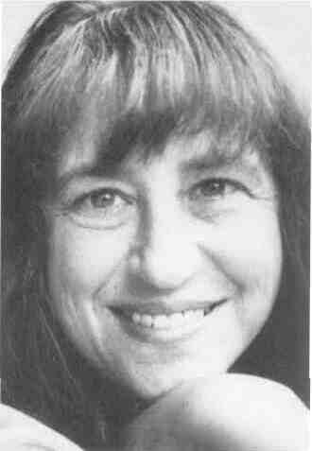

Ольга Бешенковская родилась в 1947 году в Ленинграде,
который теперь снова, к радости творческой интеллигенции,
называется Санкт-Петербургом .
Этот город, по ее мнению, с которым трудно не согласиться,
был и остается столицей русской поэзии. Пушкин, Блок, Ахматова,
Бродский... Их строки шелестят в листве Летнего сада;
"Давно стихами говорит Нева"...
Ольга Бешенковская - поэт того эстетического круга, который соединил и замкнул в себе гармонию подлинной культуры с чистой гражданской совестью. Это была поэзия протеста, причем протеста не только политического, но и стилистического. Ибо ничто так не раздражало чиновников от литературы соцреализма, как правда, высказанная недоступными им художественными средствами... В таких случаях столкновение с властями становилось неизбежным.
Окончив факультет журналистики ленинградского Университета, Ольга Бешенковская более десяти лет проработала в газетах, до тех пор, пока не была по рекомендации КГБ окончательно уволена из советской печати. Первый сборник ее стихотворений вышел в свет только в 1987 году. Сегодня имя Бешенковской широко известно.
Евгений Евтушенко в своей антологии "Итоги века, строфы века" /1995. Москва - Нью-Йорк/ называет называет Бешенковскую одним из сильнейших русских женщин-поэтов. Ольга Бешенковская - член Союза писателей Санкт-Петербурга, член Союза журналистов России, почетный член клуба русских писателей Нью-Йорка. Начиная с 1987 года она автор более чем двухсот литературных публикаций в газетах и журналах Москвы и Петербурга, Парижа и Нью-Йорка, по радио и телевидению. Вслед за первым издательства Петербурга выпустили в свет еще два ее сборника. Сборник "Подземные цветы" /1996/ отмечен среди лучших книг года и вышел в финал на премию "Северная пальмира".
С 1992 года Бешенковская живет в Германии. С 1993 года - один из ведущих голосов в литературной программе "Писатели у микрофона" на радиостанции "Свобода" /Мюнхен/. В эти же годы - чтения и доклады в Университетах и... первые стихи на немецком языке. 1997 год отмечен значительным томом стихов и прозы на двух языках, выпущенным в серии "История женской литературы". /Издатель серии - Др.Франк Гепферт, Университет в Потсдаме/.
Стихи Ольги Бешенковской содержатся в русских, немецких и американских антологиях.
Её подробная биография изложена в энциклопедии русской литературы XX века, составленной Вольфгангом Казаком /Издание 1992 года/.

